HX199 scheda creata il 29 luglio 2023

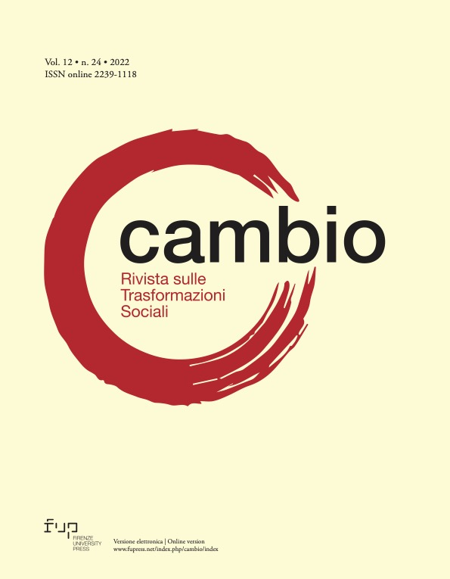
Descrizione bibliografica
*Cambio : rivista sulle trasformazioni sociali / Dispo, Università di Firenze. – Anno 1, n. 1 (giugno 2011)- Firenze : Firenze University press, 2011- . – volumi ; 33 cm. ((Semestrale. - Disponibile anche online. - UFI0581408

*Cambio : rivista sulle trasformazioni sociali / Dispo, Università di Firenze. – Anno 1, n. 1 (giugno 2011)- Firenze : Firenze University press, 2011- . – Testi elettronici (File PDF). ((Semestrale. - ISSN 2239-1118 (online). - Disponibile online. – NAP0954714

Curatore: Università degli studi di Firenze : Laboratorio di ricerca sulle trasformazioni sociali
Soggetto: Scienze sociali – Periodici
Classe: D300.5

Volumi disponibili in rete 2011-

Informazioni storico-bibliografiche
Cambio. Una rivista internazionale sul cambiamento sociale

Cambio. Rivista sulle trasformazioni sociali è una rivista elettronica peer-reviewed e open access giunta alla sua nona edizione. Si propone di promuovere dibattiti teorici e analitici a livello internazionale derivanti da contributi incentrati sui processi di cambiamento che stanno interessando gli individui e le società di oggi a livello sia locale che globale. L'ispirazione principale di CAMBIO è sociologica, ma ha deliberatamente scelto di collocarsi nel campo aperto delle scienze sociali, convinta che non ci possa essere reale profondità di specializzazione senza accettare la sfida della complessità, una sfida che deve essere affrontata in ogni tentativo interpretare, comprendere, spiegare o comprendere.
Editor-in-Chief:
Angela Perulli, Università di Firenze, Italy
e-ISSN: 2239-1118
https://oaj.fupress.net/index.php/cambio/index

